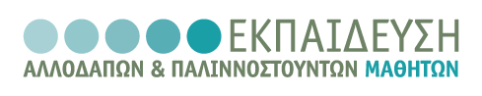  ΑΡΙΣΤΟΤΕΛΕΙΟ  ΠΑΝΕΠΙΣΤΗΜΙΟ  ΘΕΣΣΑΛΟΝΙΚΗΣ | 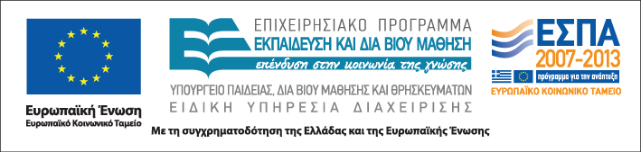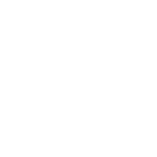

Δράση: Επιμόρφωση εκπαιδευτικών και μελών της εκπαιδευτικής κοινότητας
Υποδράση: Ενδοσχολική Επιμόρφωση, Επιστ.υπεύθυνη: Μαρία Λιακοπούλου

Διαχείριση προβλημάτων συμπεριφοράς στο πολυπολιτισμικό σχολείο



11 & 12 Φεβρουαρίου 2012

1^{ο} & 2^{ο} Δημοτικό Σχολείο Ωρωπού και Νέων Παλατίων

Σάββατο 11 Φεβρουαρίου

13:00 – 17:00 Ετερότητα και Εκπαίδευση: Δυσκολίες κοινωνικής (με διάλειμμα) ένταξης και εκπαιδευτικές δραστηριότητες –
πρακτικές
Ευαγγελία Λεζέ
Διδάσκουσα Πανεπιστημίου Πατρών

17:00 – 19:00 Προβλήματα συμπεριφοράς και κοινωνικής
(με διάλειμμα) ένταξης των μαθητών (α’ μέρος)
Ιωάννης Μακρής
Δρ. Ψυχολογίας, Επιστημονικός Συνεργάτης ΑΣΠΑΙΤΕ

Κυριακή 12 Φεβρουαρίου

12:00 – 14:00 Προβλήματα συμπεριφοράς και κοινωνικής
(με διάλειμμα) ένταξης των μαθητών (β’ μέρος)
Ιωάννης Μακρής
Δρ. Ψυχολογίας, Επιστημονικός Συνεργάτης ΑΣΠΑΙΤΕ
14:00 – 17:45 Διαπροσωπικές σχέσεις στη σχολική μονάδα και
(με διάλειμμα) τεχνικές επικοινωνίας
Ιωάννης Μακρής
Δρ. Ψυχολογίας, Επιστημονικός Συνεργάτης ΑΣΠΑΙΤΕ

17:45 – 18:00 Αξιολόγηση του σεμιναρίου

